UNIVERSIDAD PRIVADA DE TACNA
FACULTAD DE INGENIERÍA
ESCUELA DE INGENIERÍA DE SISTEMAS



TALLER DE LA SEMANA 13
Construcción del portafolio de proyectos

CURSO:
PLANEAMIENTO ESTRATÉGICO DE TI · SI-886

GRUPO 4
COOPAC Frontera Sur · Empresa 04

DOCENTE:
DR. OSCAR JUAN JIMENEZ FLORES

TACNA — PERÚ

Índice
Índice 2
1. Información sobre el evento práctico 3
1.1 Alcance y recursos 3
1.2 Tratamiento de los datos 3
2. Procedimiento o metodología 3
Paso A. Consolidación y admisión 3
Paso B. Fichas y costo total de propiedad 4
Paso C. Casos de negocio 5
Paso D. Balance y dependencias 6
Paso E. Sección 7.1 del PETI 6
Paso F. Validación y corrección 7
Paso G. Registro de evidencias 8
3. Resultados 8
Problemas y mejoras 9
4. Conclusiones 9
5. Cuestionario 9
6. Referencias bibliográficas 9
7. Anexos 9

Grupo 4 · Empresa 04 · Caso académico. Informe para revisión del equipo.
Antes de entregar: completar los códigos de integrantes, validar la trazabilidad contra las secciones previas del PETI y publicar las evidencias en un destino autorizado. Las cifras del portafolio son estimaciones, no compromisos aprobados.

1. Información sobre el evento práctico

1.1 Alcance y recursos
Se desarrolla el portafolio de proyectos para COOPAC Frontera Sur. Se utilizaron la ficha del caso, los tres expedientes históricos, presupuesto_ti.csv, inversiones_cerradas.csv y pagos.csv. Se ejecutaron los programas de consolidación, TCO, alternativas, balance y dependencias con Python.
El proyecto recomendado para iniciar es PR-03, Gobierno de seguridad auditable, porque habilita controles de identidad, inventario y continuidad. Se propone escalonar el resto según precedencias y capacidad financiera.

1.2 Tratamiento de los datos
Los expedientes son históricos. Los importes de proyectos futuros, beneficios y costo de inacción son supuestos del escenario académico. El material no se publica en el repositorio público mientras no se autorice el destino de las evidencias.

2. Procedimiento o metodología

Paso A. Consolidación y admisión
Se reconstruyeron las cinco fuentes del método de la Semana 13 con hechos de la empresa 04: normativa (4.1.5), arquitectura (5.4.2), capacidad (4.3.5), FODA cruzado (3.5) y servicio digital (6.1.7). Las referencias son secciones destino, no matrices del equipo ya aprobadas. 16 candidatos: 12 admitidos, 2 fusionados y 2 retirados. La bitácora de lectura queda en PR-01 y la prueba de recuperación en PR-02. Se retiraron los drones y el reemplazo del core por falta de sustento.

Evidencia A · Consolidación y admisión
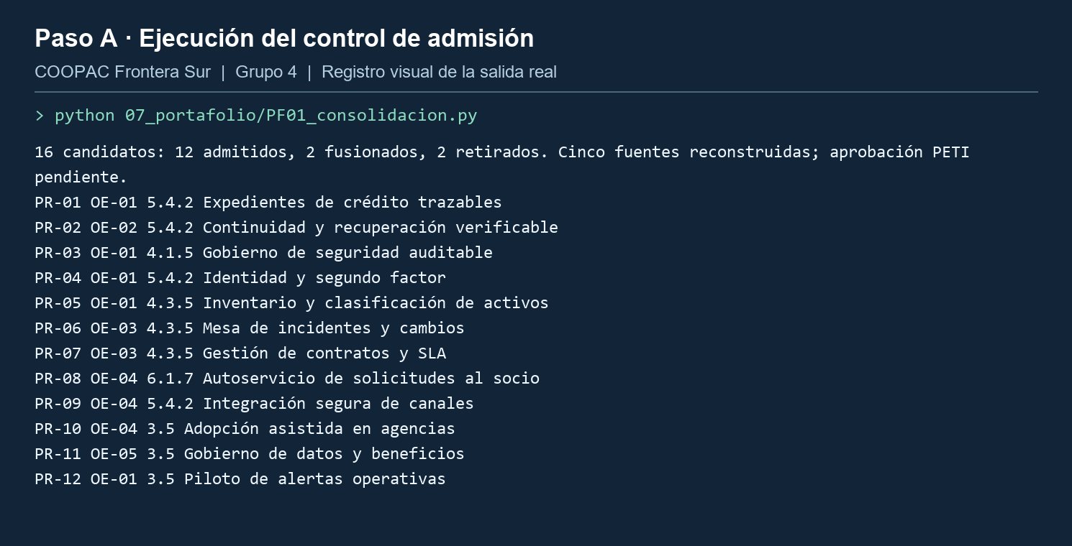
Figura A.1. Registro visual de la ejecución de PF01: 12 admitidos, 2 fusionados y 2 retirados.
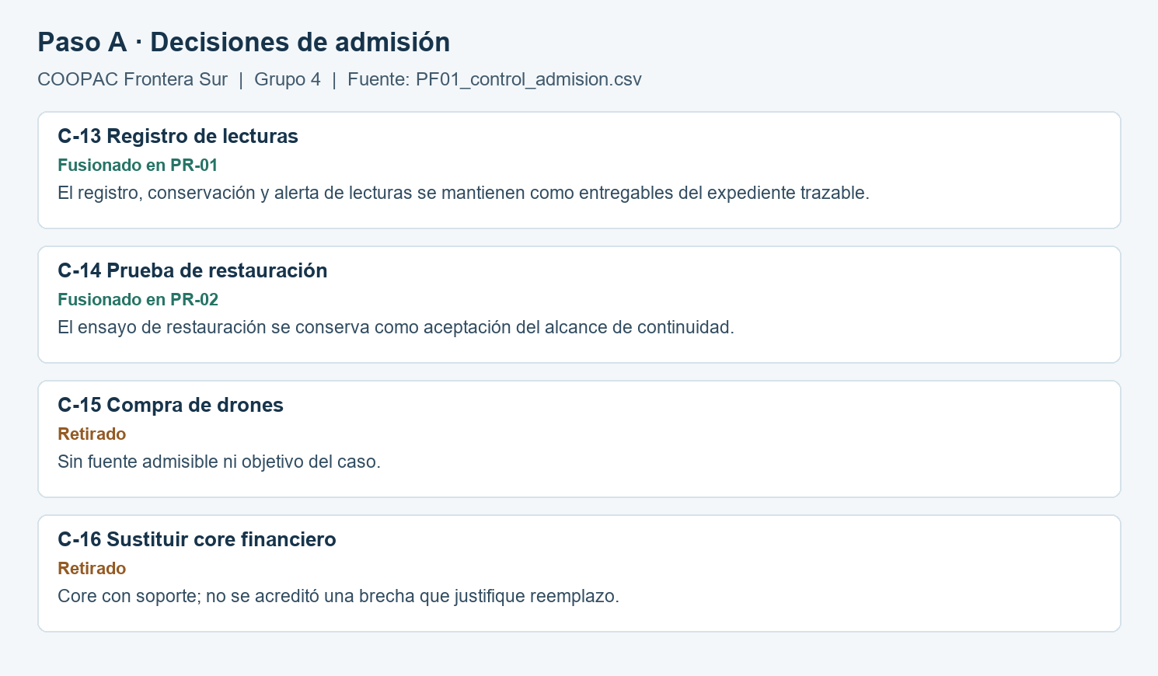
Figura A.2. Decisiones y motivos registrados en PF01_control_admision.csv.

Paso B. Fichas y costo total de propiedad
La inversión inicial estimada es S/ 1 000 000,00; el TCO nominal de cinco años es S/ 2 159 000,00 (2.16 veces la inversión). Incluye implementación, migración, integración, capacitación, operación anual y salida. Los repartos son paramétricos, contrastados con las partidas históricas y los expedientes, y no son cotizaciones. El filtro Servicio informático identifica 2,342 pagos por S/ 3 705 118,58; supera el presupuesto TI anual y no está conciliado por centro de costo. No se traslada al TCO.

Evidencia B · Fichas y costo total de propiedad
Código | Inversión inicial | Operación anual | TCO a 5 años | Factor
PR-01 | S/ 180 000 | S/ 42 000 | S/ 400 000 | 2,22×
PR-02 | S/ 145 000 | S/ 36 000 | S/ 335 000 | 2,31×
PR-08 | S/ 140 000 | S/ 32 000 | S/ 310 000 | 2,21×
PR-11 | S/ 95 000 | S/ 16 000 | S/ 180 000 | 1,89×
PR-03 | S/ 80 000 | S/ 18 000 | S/ 174 000 | 2,17×
PR-04 | S/ 65 000 | S/ 14 000 | S/ 139 000 | 2,14×
PR-09 | S/ 65 000 | S/ 14 000 | S/ 139 000 | 2,14×
PR-12 | S/ 65 000 | S/ 14 000 | S/ 139 000 | 2,14×
PR-05 | S/ 45 000 | S/ 9 000 | S/ 92 000 | 2,04×
PR-06 | S/ 40 000 | S/ 9 000 | S/ 87 000 | 2,17×
PR-10 | S/ 45 000 | S/ 8 000 | S/ 87 000 | 1,93×
PR-07 | S/ 35 000 | S/ 8 000 | S/ 77 000 | 2,20×

Cuadro B.1. Resultados calculados en PF02_tco.csv. El TCO incluye cinco años de operación y el costo de salida.
Campo de la ficha PR-01 | Extracto comprobable
Alcance y entregables | Repositorio con permisos por rol, migración piloto, bitácora de lectura y alertas
Dependencias | PR-04, PR-05
Origen e incertidumbre | INV02 y PT06; comparar alcance. Supuesto académico ±35 %: S/ 260 000,00 a S/ 540 000,00.
Criterio de aceptación y medición | 100 % de lecturas piloto trazadas; pruebas de permisos sin accesos indebidos. Dueño funcional registra línea base y evidencia del piloto.

Cuadro B.2. Extracto de una ficha. Las 12 fichas completas de 20 campos están en el Anexo B y en PF03_fichas/.

Paso C. Casos de negocio
PR-01, PR-02 y PR-08 tienen los mayores TCO. Para cada uno se comparó mantener la situación, solución mínima y solución completa. La opción completa obtiene el menor costo económico en los supuestos base, pero depende de validar la exposición y la eficacia. Las inversiones históricas no registran beneficios medidos (0 de 3). Se propone revisión a los 90 y 180 días.

Evidencia C · Comparación de alternativas
Proyecto | Alternativa | TCO 5 años | Pérdida residual | Costo económico
PR-01 | No hacer nada | S/ 0 | S/ 600 000 | S/ 600 000
PR-01 | Solución mínima | S/ 190 000 | S/ 330 000 | S/ 520 000
PR-01 | Solución completa | S/ 400 000 | S/ 60 000 | S/ 460 000
PR-02 | No hacer nada | S/ 0 | S/ 500 000 | S/ 500 000
PR-02 | Solución mínima | S/ 180 000 | S/ 275 000 | S/ 455 000
PR-02 | Solución completa | S/ 335 000 | S/ 60 000 | S/ 395 000
PR-08 | No hacer nada | S/ 0 | S/ 500 000 | S/ 500 000
PR-08 | Solución mínima | S/ 155 000 | S/ 300 000 | S/ 455 000
PR-08 | Solución completa | S/ 310 000 | S/ 75 000 | S/ 385 000

Cuadro C.1. Comparación obtenida de PF04_alternativas.csv. Costo económico = TCO + pérdida residual. La fila «No hacer nada» muestra el costo de inacción del escenario, no un gasto histórico.
PR-01: 2 incidentes equivalentes/año × S/ 60 000 de respuesta y reproceso. Cinco años: S/ 600 000,00 de pérdida modelada; no es gasto observado.
PR-02: 2 interrupciones equivalentes/año × S/ 50 000 de interrupción y recuperación. Cinco años: S/ 500 000,00 de pérdida modelada; no es gasto observado.
PR-08: 25 000 solicitudes elegibles/año × 8 min × S/ 30 por hora de atención. Cinco años: S/ 500 000,00 de pérdida modelada; no es gasto observado.
Las alternativas, el análisis de sensibilidad y los impactos se desarrollan en el Anexo D.

Paso D. Balance y dependencias
El plan histórico asigna 92.0 % a operación y 8.0 % a inversión sin desagregar. El ejecutado registra 90.1 % y 9.9 %, respectivamente. La inversión inicial propuesta se distribuye 59 % operar, 25 % crecer y 16 % transformar, dentro de los intervalos orientativos 50–70 %, 20–30 % y 10–20 %. Son bases distintas: gasto histórico anual frente a proyectos acumulados. No se infiere que la propuesta esté financiada; debe escalonarse.

Evidencia D · Balance y dependencias
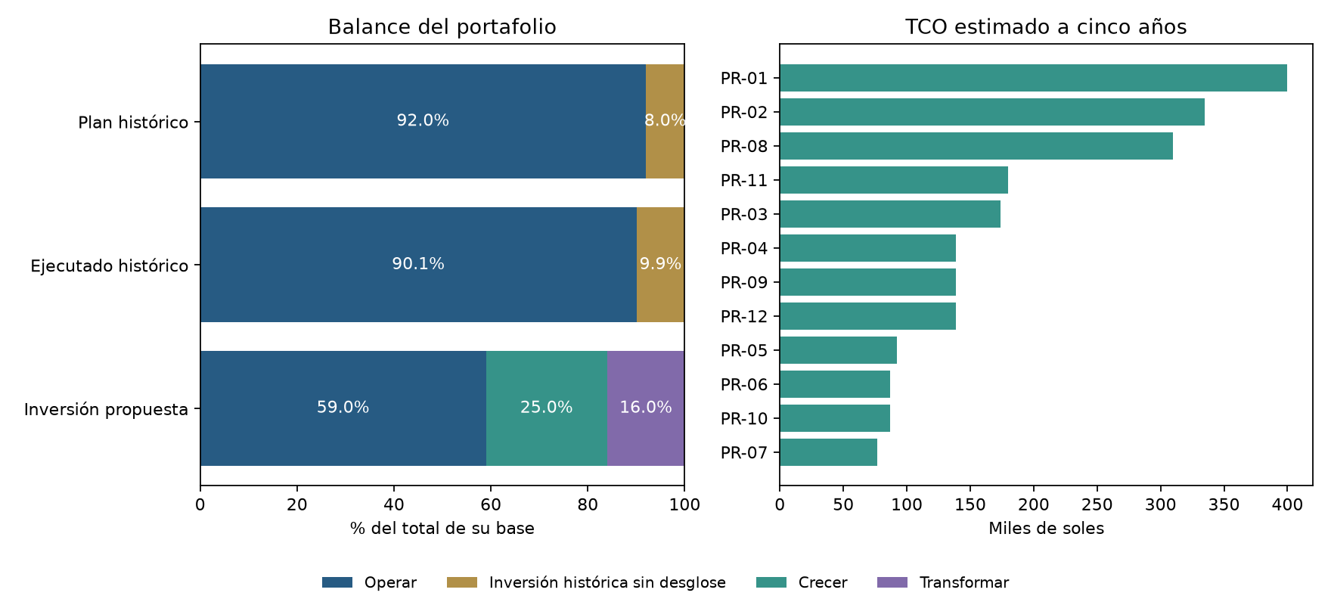
Figura D.1. Distribución histórica y propuesta, junto con el TCO por proyecto. Fuente: ejecución de PF05.
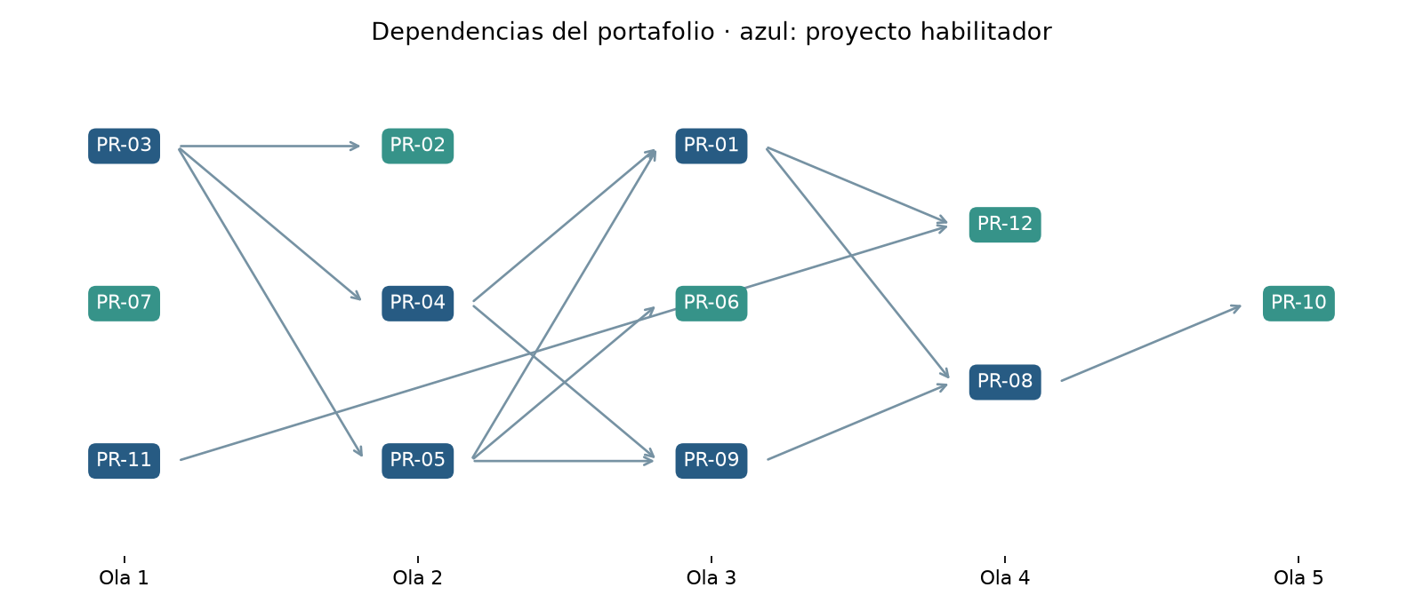
Figura D.2. Mapa por olas generado por PF06. Los nodos azules habilitan otros proyectos.
Orden topológico comprobado: PR-03 → PR-07 → PR-11 → PR-02 → PR-04 → PR-05 → PR-01 → PR-06 → PR-09 → PR-12 → PR-08 → PR-10.

Paso E. Sección 7.1 del PETI
Se redactaron las ocho subsecciones. El documento incluye trazabilidad, fichas, TCO, casos, balance, dependencias y cobertura de objetivos.

Evidencia E · Sección 7.1 del PETI
Apartado | Contenido entregado
7.1.1 Fuentes admisibles y control de admisión | Cinco fuentes reconstruidas y registro de las dos fusiones y los dos retiros.
7.1.2 Portafolio de proyectos | Doce proyectos con objetivo propuesto y sección de origen.
7.1.3 Fichas de proyecto | Una ficha estandarizada por proyecto.
7.1.4 Costo total de propiedad | TCO a cinco años, factor, rangos y carga recurrente.
7.1.5 Casos de negocio | Tres casos con tres alternativas y costo de inacción.
7.1.6 Balance del portafolio | Balance histórico y propuesto; comparación con sus límites.
7.1.7 Dependencias | Orden topológico, olas e identificación de habilitadores.
7.1.8 Cobertura de objetivos | Matriz de cobertura de los cinco objetivos propuestos.

Cuadro E.1. Índice de comprobación del documento 07_portafolio/7.1_portafolio.md.
Objetivo propuesto | Proyectos asociados
OE-01 | PR-01, PR-03, PR-04, PR-05, PR-12
OE-02 | PR-02
OE-03 | PR-06, PR-07
OE-04 | PR-08, PR-09, PR-10
OE-05 | PR-11

Cuadro E.2. Cobertura del escenario. Falta contrastarla con la sección 6.2 aprobada.

Paso F. Validación y corrección
Se comprobaron los objetivos de los 12 proyectos, la conservación del alcance en las dos fusiones, el costo anual de los 12 TCO y la ausencia de ciclos. Los cinco objetivos propuestos están cubiertos; la cobertura de objetivos aprobados de 6.2 aún no se puede afirmar.

Evidencia F · Validaciones ejecutadas
VALIDACIÓN DEL ESCENARIO
1. 12/12 proyectos con objetivo propuesto; 5/5 objetivos propuestos cubiertos.
2. C-13 y C-14 fusionados. Se verificó que PR-01 conserva bitácora de lectura y PR-02 incluye restauración.
3. 12/12 TCO incluyen cinco años de costo anual y salida. Los tres casos corresponden a los mayores TCO.
4. Orden topológico calculado sin ciclos y verificado para todos los predecesores.
5. Comparación histórica reconciliada con las partidas del presupuesto. El filtro de pagos no se usa como imputación al no haber conciliación por centro de costo.
Pendiente: sustituir trazabilidad provisional por la matriz PETI aprobada, validar BIA/alcance regulatorio, obtener cotizaciones y aprobar capacidad y financiación.
Fuente: evidencias/S13/salidas/PF07_validacion.txt. Esta salida verifica los controles reproducibles del escenario; no certifica aprobación de objetivos ni de financiación.

Paso G. Registro de evidencias
Las salidas y anexos se conservan en el paquete técnico local. Para cerrar el taller en GitHub se requiere el destino autorizado y la revisión del equipo; el PR y las etiquetas remotas todavía no son evidencias disponibles.

Evidencia G · Registro en Git y estado de publicación
Registro verificable de la versión del portafolio guardada en Git local:
git log -1 --format="%H%n%s"
0899da52dcea9ccac842136fd8a2c76b1a70a15b
S13: portafolio de proyectos de COOPAC Frontera Sur
Rama local: taller/s13-grupo4.
Estado de publicación: repositorio público de origen disponible para los insumos. Aún no hay Pull Request, etiquetas remotas ni enlaces de las evidencias generadas. Esta hoja documenta el registro local y no sustituye la evidencia de publicación que exige la guía.
Transferencia: si una organización aprueba proyectos sin validar el costo recurrente y las dependencias, puede comprometer servicios que aún no tiene capacidad de sostener. Si además no asigna responsables e indicadores, no podrá demostrar el valor de la inversión.

3. Resultados
El cuadro sigue los 13 resultados de la lista de comprobación. Las rutas corresponden al paquete técnico. Los enlaces de publicación quedan pendientes; el repositorio público actual contiene los insumos.
# | Resultado | Estado | Evidencia local
1 | Cinco fuentes | Propuesta trazable a cinco fuentes; matrices PETI no entregadas. | PF01_portafolio_candidatos.csv
2 | Control de admisión | 12 admitidos, 2 fusionados y 2 retirados. | PF01_control_admision.csv
3 | ≥ 12 proyectos | 12 con fuente, sección y objetivo propuesto. | Anexo A y sección 7.1.2
4 | Fichas | 12 fichas de 20 campos. | Anexo B y PF03_fichas/
5 | TCO a cinco años | S/ 2 159 000 estimados; rangos por proyecto. | Anexo C y PF02_tco.csv
6 | Factor TCO/inversión | 2,159× total; incluye operación y salida. | Salida PF02 y sección 7.1.4
7 | Tres casos de negocio | PR-01, PR-02 y PR-08, tres alternativas cada uno. | Anexo D y PF04_alternativas.csv
8 | Costo de inacción | S/ 600 000, S/ 500 000 y S/ 500 000 en el escenario de cada caso. | Anexo D; no sumar exposiciones
9 | Balance comparado | 59/25/16 % propuesto. Histórico sin desglose crecer/transformar. | Salida PF05
10 | Gráficos de balance y TCO | Generados y anexados. | Anexo E
11 | Mapa y orden topológico | Orden sin ciclos; se identifican habilitadores. | Anexo F y salida PF06
12 | Cobertura de objetivos | 5/5 propuestos; pendiente contrastar 6.2 aprobada. | Sección 7.1.8 y salida PF07
13 | Sección 7.1 y etiqueta | Sección redactada; etiqueta de entrega pendiente de publicación. | 7.1_portafolio.md

Problemas y mejoras
Solicitar la sección 6.2, las matrices del PETI, el BIA validado y los registros de costos por centro. Confirmar alcance regulatorio y capacidad del equipo de cinco personas. Antes de financiar, contrastar los supuestos con cotizaciones, validar el solapamiento de beneficios y aprobar financiación por olas.

4. Conclusiones
1. El orden técnico condiciona la decisión: controles de seguridad, identidad e integración deben estar listos antes de ampliar el autoservicio.
2. La inversión inicial subestima el compromiso. El TCO estimado incorpora S/ 1 100 000 de operación en cinco años y S/ 59 000 de salida; se requiere financiación escalonada.
3. En las tres inversiones cerradas no se midió el beneficio. La aceptación formal y la revisión a 90 y 180 días permiten comprobar si el portafolio entrega resultados.

5. Cuestionario
Pregunta de transferencia: ¿qué riesgo correría una organización real si esto se hiciera mal?
Podría aprobar proyectos sin financiación recurrente y paralizar servicios que dependen de ellos. Si adopta estimaciones como hechos, podría priorizar beneficios que no medirá y dejar sin atender la exposición de los expedientes de socios.

6. Referencias bibliográficas
Jimenez Flores, O. J. (s. f.). Semana 13: Construcción del portafolio de proyectos [Guía de taller]. Universidad Privada de Tacna.
COOPAC Frontera Sur. (2026). Expedientes de las inversiones cerradas en el periodo [Caso académico]. Ficha de la empresa 04 y archivos CSV del caso.
Superintendencia de Banca, Seguros y AFP. (2022). Resolución SBS N.º 1297-2022
Repositorio del equipo, rama de insumos: COOPAC Frontera Sur en GitHub

7. Anexos
Anexo | Archivo
A | anexo_A_portafolio.xlsx
B | anexo_B_fichas_proyecto.pdf
C | anexo_C_tco.xlsx
D | anexo_D_casos_negocio.pdf
E | anexo_E_balance_portafolio.png
F | anexo_F_mapa_dependencias.png

